MANAJEMEN KEPALA SEKOLAH DALAM MEWUJUDKAN BUDAYA SEKOLAH BERBASIS KEARIFAN LOKAL PANCA WALUYA
(Studi Kasus di SDN 1 Bojong Timur dan SDN 2 Bojong Timur Purwakarta)

PRINCIPAL'S MANAGEMENT IN REALIZING SCHOOL CULTURE BASED ON PANCA WALUYA LOCAL WISDOM
(Case Study at SDN 1 Bojong Timur and SDN 2 Bojong Timur, Purwakarta)

TESIS

Untuk Memenuhi Salah Satu Syarat Ujian
Guna Memperoleh Gelar Magister Bidang Administrasi Pendidikan
Program Studi Administrasi Pendidikan


Disusun oleh :
Nama : Pian Firman Hidayat
NIM : 41038103244062

SEKOLAH PASCASARJANA
UNIVERSITAS ISLAM NUSANTARA BANDUNG
2026

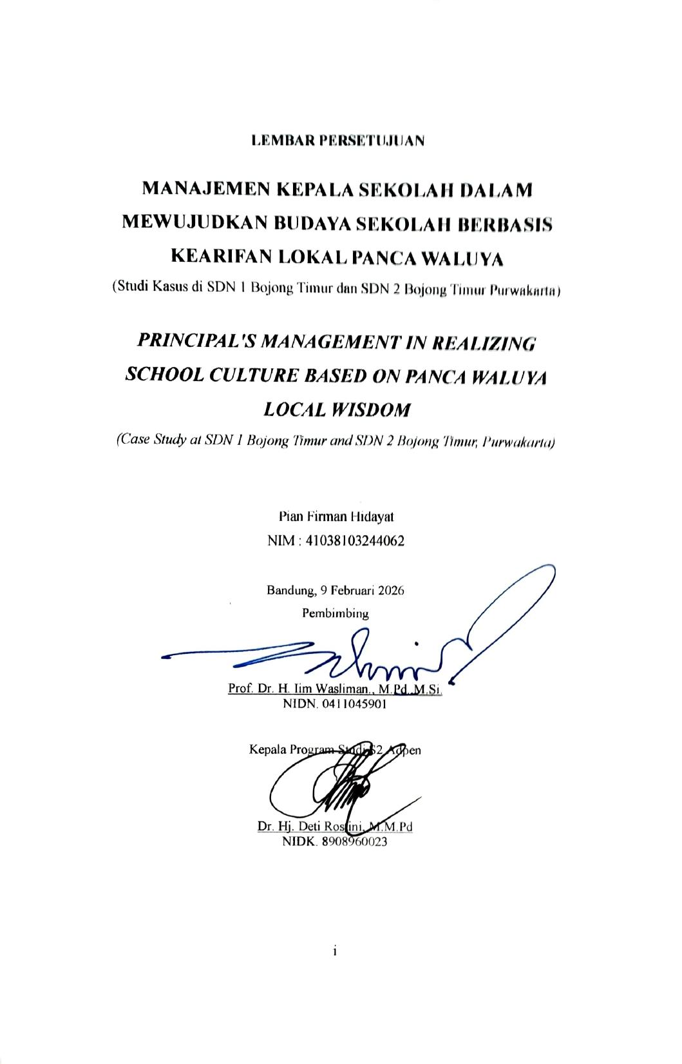
LEMBAR PERSETUJUAN

MANAJEMEN KEPALA SEKOLAH DALAM MEWUJUDKAN BUDAYA SEKOLAH BERBASIS KEARIFAN LOKAL PANCA WALUYA
(Studi Kasus di SDN 1 Bojong Timur dan SDN 2 Bojong Timur Purwakarta)

PRINCIPAL'S MANAGEMENT IN REALIZING SCHOOL CULTURE BASED ON PANCA WALUYA LOCAL WISDOM
(Case Study at SDN 1 Bojong Timur and SDN 2 Bojong Timur, Purwakarta)

Pian Firman Hidayat
NIM : 41038103244062

Bandung, 9 Februari 2026
Pembimbing

Prof. Dr. H. Iim Wasliman., M.Pd.,M.Si.
NIDN. 0411045901
Kepala Program Studi S2 Adpen

Dr. Hj. Deti Rostini, M.M.Pd
NIDK. 8908960023

SURAT PERNYATAAN PENULIS

Saya yang bertanda tangan di bawah ini :

Nama : PIAN FIRMAN HIDAYAT
NIM : 41038103244062
Konsentrasi : Administrasi Pendidikan

Dengan ini menyatakan bahwa proposal penelitian dengan judul "Manajemen Kepala Sekolah dalam Mewujudkan Budaya Sekolah Berbasis Kearifan Lokal Panca Waluya (Studi Kasus di SDN 1 Bojong Timur dan SDN 2 Bojong Timur Purwakarta)”. Beserta seluruh isinya adalah benar - benar karya saya sendiri dan saya tidak melakukan penjiplakan dengan cara - cara tidak sesuai dengan etika keilmuan. Atas pernyataan ini saya siap menanggung resiko/sanksi yang dijatuhkan kepada saya, apabila ditemukan adanya pelanggaran atas etika keilmuan atau ada klaim terhadap keaslian karya saya ini.

Bandung, 9 Februari 2026
Yang membuat pertanyaan,

PIAN FIRMAN HIDAYAT

ABSTRAK
Penelitian ini dilatarbelakangi oleh mandat pendidikan nasional dan daerah dalam penguatan Pendidikan Karakter berbasis kearifan lokal sebagai budaya sekolah, khususnya penerapan nilai Panca Waluya di Jawa Barat yang berakar pada kearifan luhur masyarakat Sunda. Namun, praktik di lapangan menunjukkan adanya kesenjangan, di mana sebagian kepala sekolah dan guru belum memahami secara mendalam landasan filosofis Panca Waluya sehingga implementasinya cenderung bersifat administratif, parsial, dan belum terintegrasi dalam budaya sekolah. Penelitian ini bertujuan untuk menganalisis manajemen kepala sekolah dalam mewujudkan budaya sekolah berbasis kearifan lokal Panca Waluya melalui fungsi perencanaan, pengorganisasian, pelaksanaan, dan pengawasan di SDN 1 Bojong Timur dan SDN 2 Bojong Timur, Kabupaten Purwakarta. Penelitian menggunakan pendekatan kualitatif dengan metode studi kasus. Data dikumpulkan melalui wawancara mendalam, observasi, dan studi dokumentasi. Hasil penelitian menunjukkan bahwa perencanaan dilakukan secara sistematis dengan mengintegrasikan nilai Panca Waluya ke dalam Kurikulum Satuan Pendidikan. Pengorganisasian diwujudkan melalui pembentukan Tim Pengembang Kurikulum dan Komunitas Belajar yang didukung oleh Standar Operasional Prosedur. Pelaksanaan dilakukan dengan menginternalisasi nilai Panca Waluya dalam kegiatan intrakurikuler, kokurikuler, dan pembiasaan harian, dengan kepala sekolah sebagai teladan. Pengawasan dilaksanakan melalui supervisi akademik berkala dan pemantauan berkelanjutan. Simpulan penelitian menunjukkan bahwa manajemen kepala sekolah di kedua sekolah telah menerapkan siklus manajemen POAC secara efektif dalam membangun budaya sekolah berbasis kearifan lokal.
Kata Kunci: Manajemen Kepala Sekolah, Budaya Sekolah, Panca Waluya, Kearifan Lokal.

ABSTRACT
This research is grounded in national and regional education mandates aimed at strengthening character education based on local wisdom as a school culture, particularly through the implementation of the Panca Waluya values in West Java, which are rooted in the noble wisdom of Sundanese culture. However, field practices reveal a significant gap, as some principals and teachers lack a deep understanding of the philosophical foundations of Panca Waluya, resulting in implementation that is largely administrative, partial, and not fully integrated into school culture. This study aims to analyze school principals’ management in realizing a school culture based on the local wisdom of Panca Waluya through the functions of planning, organizing, actuating, and controlling at SDN 1 Bojong Timur and SDN 2 Bojong Timur, Purwakarta Regency. This research employed a qualitative approach using a case study method. Data were collected through in-depth interviews, observations, and document analysis. The findings indicate that planning was carried out systematically by integrating Panca Waluya values into the School-Based Curriculum. Organizing was manifested through the establishment of a Curriculum Development Team and a Learning Community supported by standardized Operating Procedures. Actuating was conducted by internalizing Panca Waluya values into intracurricular, cocurricular, and daily habituation activities, with the principal serving as the primary role model. Controlling was carried out through periodic academic supervision and continuous monitoring. The study concludes that principal management in both schools has effectively applied the POAC management cycle in fostering a school culture grounded in local wisdom.
Keywords: Principal Management, School Culture, Panca Waluya, Local Wisdom.
KATA PENGANTAR

Alhamdulillah Puji syukur penulis panjatkan ke hadirat Allah SWT atas segala rahmat dan karunia-Nya, sehingga penulis dapat menyelesaikan tesis yang berjudul "Manajemen Kepala Sekolah dalam Mewujudkan Budaya Sekolah Berbasis Kearifan Lokal Panca Waluya (Studi Kasus di SDN 1 Bojong Timur dan SDN 2 Bojong Timur Purwakarta)" dengan baik.
Pendidikan tidak hanya bertugas mentransfer ilmu pengetahuan, tetapi juga membentuk karakter dan jati diri peserta didik yang berakar pada nilai-nilai luhur bangsa. Kearifan lokal Panca Waluya sebagai falsafah masyarakat Purwakarta memiliki nilai strategis dalam membentuk budaya sekolah yang bermartabat. Peran kepala sekolah sebagai manajer pendidikan menjadi kunci dalam mengintegrasikan nilai-nilai kearifan lokal tersebut ke dalam kehidupan sekolah sehari-hari.
Tesis ini disusun untuk memenuhi salah satu syarat memperoleh gelar Magister Pendidikan Program Pasca Sarjana Prodi S2 Administrasi Pendidikan di Universitas Islam Nusantara. Melalui studi kasus di SDN 1 Bojong Timur dan SDN 2 Bojong Timur, penulis berharap dapat memberikan kontribusi pemikiran tentang bagaimana manajemen kepala sekolah dapat mengimplementasikan kearifan lokal dalam membangun budaya sekolah yang positif dan berkelanjutan.
Penulis menyadari bahwa tesis ini masih jauh dari kesempurnaan. Oleh karena itu, kritik dan saran yang membangun sangat penulis harapkan demi perbaikan di masa mendatang. Semoga tesis ini dapat memberikan manfaat bagi pengembangan ilmu pengetahuan, khususnya dalam bidang administrasi pendidikan dan pelestarian kearifan lokal.
Bandung, Februari 2026

Penulis
UCAPAN TERIMA KASIH

Penulis menyadari bahwa penulisan tesis ini tidak akan terwujud tanpa bantuan, bimbingan, dan dukungan dari berbagai pihak. Oleh karena itu, dengan segala kerendahan hati, penulis menyampaikan terima kasih yang sebesar-besarnya kepada:
- Prof. Dr. Endang Komara, M.Si., selaku Rektor Universitas Islam Nusantara, atas kebijakan dan kepemimpinan beliau dalam pengembangan pendidikan tinggi.
- Prof. Dr. H. Iim Wasliman, M.Pd., M.Si., selaku Dosen Pembimbing, atas motivasi, bimbingan, arahan, masukan, dan koreksi selama proses penyusunan tesis ini.
- Dr. Hj. Deti Rostini, M.M.Pd., selaku Ketua Program Studi Administrasi Pendidikan Pascasarjana Universitas Islam Nusantara, atas dukungan dan arahan akademik selama penulis menempuh studi.
- Seluruh dosen dan staf akademik di lingkungan Pascasarjana Program Studi Administrasi Pendidikan Universitas Islam Nusantara, atas ilmu, pelayanan, dan bantuan yang diberikan.
- Para responden dan narasumber, yaitu kepala sekolah, guru, staf administrasi dan komite SDN 1 Bojong Timur Purwakarta dan SDN 2 Bojong Timur Purwakarta atas kerja sama dan keterbukaan dalam memberikan data penelitian.
- Kepada Ibunda tercinta, Nur Nurwinah, atas doa, kasih sayang, pengorbanan, dan dukungan yang tiada henti.
- Istriku tercinta Intan Riani, Anak-anakku tercinta, Arsyila Khoerunisa dan Rasyid Al Hakim, atas doa, dan dukungan moril yang menjadi penguat dalam menyelesaikan studi ini.
- Adik-adik tercinta, atas doa, dukungan, dan kebersamaan yang senantiasa mengiringi langkah penulis.
- Ibu Eti Rohaeti, S.Pd.SD. serta rekan-rekan guru di SDN 1 Bojong Timur dan SDN 2 Bojong Timur Purwakarta karena atas dukungan, kerja sama, dan pengertian selama masa studi.
- Rekan-rekan seperjuangan Magister Administrasi Pendidikan kelas RPL A angkatan 55, khususnya Pak Rendra Bagus Cahyono selaku Ketua Kelas yang sering mengingatkan, dan Pak Rohmat Umara yang murah senyum dan hangat, atas kebersamaan, diskusi, dan saling memotivasi selama proses perkuliahan.
- Seluruh pihak lain yang tidak dapat disebutkan satu per satu, yang telah memberikan bantuan dan dukungan dalam penyelesaian tesis ini.
Akhir kata, penulis berharap tesis ini dapat memberikan manfaat dan kontribusi bagi pengembangan keilmuan administrasi pendidikan.
Bandung, Februari 2026

Penulis

DAFTAR ISI

HALAMAN JUDUL
LEMBAR PERSETUJUAN i
SURAT PERNYATAAN PENULIS ii
ABSTRAK iii
ABSTRACT iv
KATA PENGANTAR v
UCAPAN TERIMA KASIH vi
DAFTAR ISI viii
DAFTAR TABEL xi
DAFTAR GAMBAR xii
DAFTAR LAMPIRAN xiii
BAB I PENDAHULUAN 1
A. Latar Belakang 1
B. Perumusan Masalah dan Pembatasan Masalah 6
1. Perumusan Masalah 6
2. Pembatasan Masalah 8
C. Tujuan dan Manfaat Penelitian 10
1. Tujuan Penelitian 10
2. Manfaat Penelitian 10
D. Pertanyaan Penelitian 12
BAB II KAJIAN PUSTAKA MANAJEMEN KEPALA SEKOLAH DALAM MEWUJUDKAN BUDAYA SEKOLAH BERBASIS KEARIFAN LOKAL PANCA WALUYA 13
- Landasan Teori/Konsep 13
- Teori Manajemen GR Terry 13
- Teori Manajemen Pendidikan 15
- Teori Kepemimpinan Sekolah 17
- Teori Budaya Sekolah berbasis Kearifan Lokal Panca Waluya 19
- Teori Perenialisme 35
- Landasan Enam Sistem Nilai 36
- Landasan Kebijakan 38
- Penelitian terdahulu yang relevan 41
BAB III PROSEDUR PENELITIAN 46
- Pendekatan Penelitian 46
- Metode Penelitian 46
- Teknik dan Instrumen Penelitian 46
- Teknik Pengumpulan Data 46
- Instrumen Penelitian 48
- Lokasi dan Sumber Data 57
- Lokasi Penelitian 57
- Sumber Data 57
- Teknik dan Analisis Data 58
- Keabsahan Data 62
BAB IV GAMBARAN UMUM, DESKRIPSI DAN PEMBAHASAN 63
- Gambaran Umum Lokasi Penelitian 63
- SDN 1 Bojong Timur Purwakarta 63
- SDN 2 Bojong Timur Purwakarta 66
- Deskripsi Hasil Penelitian 70
- SDN 1 Bojong Timur Purwakarta 70
- Perencanaan Kepala Sekolah dalam mewujudkan Budaya
Sekolah Berbasis Kearifan Lokal Panca Waluya 70
- Pengorganisasian Kepala Sekolah dalam mewujudkan Budaya
Sekolah Berbasis Kearifan Lokal Panca Waluya 74
- Pelaksanaan Kepala Sekolah dalam mewujudkan Budaya
Sekolah Berbasis Kearifan Lokal Panca Waluya 78
- Pengawasan Kepala Sekolah dalam mewujudkan Budaya
Sekolah Berbasis Kearifan Lokal Panca Waluya 82
- SDN 2 Bojong Timur Purwakarta 86
- Perencanaan Kepala Sekolah dalam mewujudkan Budaya
Sekolah Berbasis Kearifan Lokal Panca Waluya 86
- Pengorganisasian Kepala Sekolah dalam mewujudkan Budaya
Sekolah Berbasis Kearifan Lokal Panca Waluya 91
- Pelaksanaan Kepala Sekolah dalam mewujudkan Budaya
Sekolah Berbasis Kearifan Lokal Panca Waluya 96
- Pengawasan Kepala Sekolah dalam mewujudkan Budaya
Sekolah Berbasis Kearifan Lokal Panca Waluya 101
- Pembahasan Hasil Penelitian 106
- Perencanaan Kepala Sekolah dalam mewujudkan Budaya Sekolah Berbasis Kearifan Lokal Panca Waluya 106
- Pengorganisasian Kepala Sekolah dalam mewujudkan Budaya
Sekolah Berbasis Kearifan Lokal Panca Waluya 108
- Pelaksanaan Kepala Sekolah dalam mewujudkan Budaya Sekolah Berbasis Kearifan Lokal Panca Waluya 110
- Pengawasan Kepala Sekolah dalam mewujudkan Budaya Sekolah Berbasis Kearifan Lokal Panca Waluya 113
BAB V SIMPULAN DAN REKOMENDASI 116
- Simpulan 116
- Rekomendasi 117
DAFTAR PUSTAKA 119
DAFTAR RIWAYAT HIDUP 124
LAMPIRAN – LAMPIRAN 125

DAFTAR TABEL

Table 2.1 Implementasi Panca Waluya 34
Tabel 2.2 Enam Sistem Nilai Kehidupan 37
Table 3.1 Kisi-Kisi Penelitian 48
Table 3.2 Pedoman Wawancara 49
Table 3.3 Pedoman Observasi 56
Table 3.4 Pedoman Studi Dokumentasi 56

DAFTAR GAMBAR

Gambar 1.1 Perumusan Masalah 7
Gambar 2.1 Teori Perkembangan Moral Kohlberg 25

DAFTAR LAMPIRAN

Lampiran 1. SK Pengangkatan Tim Pembimbing Tesis
Lampiran 2. Surat Permohonan Izin Penelitian
Lampiran 3. Surat Keterangan Telah Melakukan Penelitian
Lampiran 4. Lembar Observasi
Lampiran 5. Lembar Wawancara
Lampiran 6. Lembar Studi Dokumentasi
Lampiran 7. Dokumentasi Penelitian
Lampiran 8. Kartu Bimbingan Tesis

